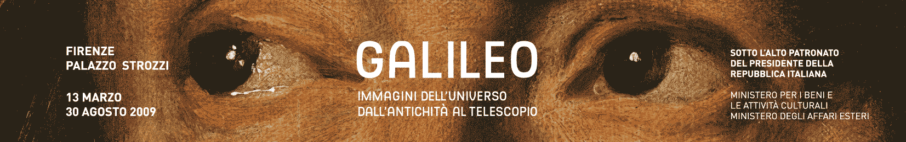

Comunicato stampa n. 2

La scheda tecnica

Mostra posta sotto l’Alto Patronato del Presidente della Repubblica Italiana

Titolo Galileo. Immagini dell’universo dall’antichità al telescopio

Sede Palazzo Strozzi, piazza Strozzi, Firenze

Periodo 13 marzo – 30 agosto 2009

Enti patrocinanti Ministero per i Beni e le Attività Culturali
Ministero degli Affari Esteri
ESA-Agenzia Spaziale Europea

Enti promotori e organizzatori Ente Cassa di Risparmio di Firenze
Fondazione Palazzo Strozzi

Con Regione Toscana
Ministero per i Beni e le Attività Culturali Direzione Generale Beni Librari e Istituti Culturali Comitato Nazionale per le Celebrazioni Galileiane 2009-2010,

Responsabilità scientifica Istituto e Museo di Storia della Scienza

Enti sostenitori della FPS Regione Toscana
Provincia di Firenze
Comune di Firenze
Camera di Commercio di Firenze
Associazione Partners di Palazzo Strozzi

Ideazione e cura Paolo Galluzzi

Comitato scientifico Cristina Acidini, Jim Bennett, Maria Giovanna Biga,
Fabrizio Bonoli, Filippo Camerota, Giovanni di Pasquale, Paolo Galluzzi, Pietro Giovanni Guzzo, Hermann Hunger, David King, Eugenio Lo Sardo, Marco Ramazzotti, Alessandro Roccati, Gloria Rosati, Giorgio Strano, Albert Van Helden

Realizzazione Fondazione Palazzo Strozzi
in collaborazione con Istituto e Museo di Storia della Scienza

Progetto dell’allestimento Gris Co., Padova; Studio Cupellini, Firenze

Realizzazione dell’allestimento Opera Laboratori Fiorentini S.p.A.

Progetto grafico RovaiWeber design

Exhibits e modelli funzionanti Opera Laboratori Fiorentini S.p.A.
Stella Battaglia e Gianni Miglietta
Centro Studi per il Restauro degli Orologi Antichi, ITIS “L. da Vinci”, Firenze

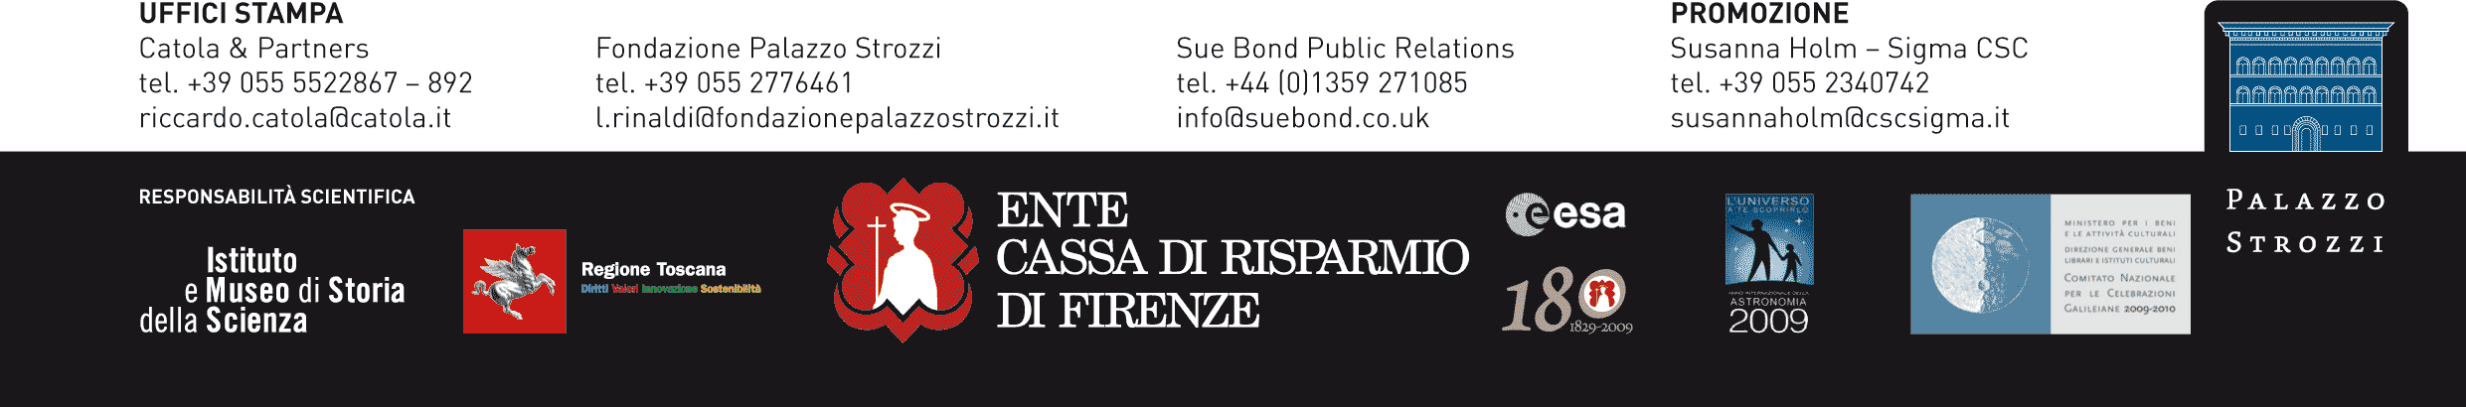

Applicazioni multimediali e film Istituto e Museo di Storia della Scienza
Università IUAV di Venezia
Massimo Mogi Vicentini

Ufficio stampa Catola & Partners (nazionale)
T. + 39 055.22867/892 riccardo.catola@catola.it

Fondazione Palazzo Strozzi – Lavinia Rinaldi
T. + 39 055.2776461
l.rinaldi@fondazionepalazzostrozzi.it

Ufficio stampa internazionale Sue Bond Public Relations
T. +44 (0)1359 271085 F. +44 (0)1359 271934
info@suebond.co.uk

Web www.palazzostrozzi.org / www.portaleragazzi.it
http://brunelleschi.imss.fi.it/portalegalileo/indice.html

Comunicazione e promozione Susanna Holm - Sigma CSC, T. +39 055.2340742
susannaholm@cscsigma.it

Catalogo Giunti Arte Mostre Musei, pagine 444, € 48 (in mostra € 38)

Pubblicazioni collaterali Vieni a vedere oltre(Mandragora), pagine 96, € 12,00
(in mostra € 10,00) ; Linder Interior - La Galleria Linder (Mandragora) pagine 96, € 15,00 doppia edizione italiana e inglese; Messaggero delle Stelle (Rizzoli ragazzi) pagine 40, € 16,00

Prenotazioni e attività didattiche Sigma CSC, T. +39 055.2469600 F. +39 055.244145
prenotazioni@cscsigma.it

Orario Tutti i giorni 9 – 20 / Giovedì ore 9 – 23
Accesso alla mostra consentito fino a un’ora
prima dell’orario di chiusura

Informazioni T.+39 055.2645155 www.palazzostrozzi.org

Ingresso intero € 10; ridotti € 8,50 - 8 - 7,50. 5,00 scuole € 4
Nessun costo aggiuntivo di prevendita

Speciale luoghi Galileo: Ridotto € 8,00 per possessori biglietto Museo Horne.
Ridotto € 8,50 per possessori biglietto Casa Buonarroti, Basilica di Santa Maria Novella, Basilica di San Lorenzo, mostra Il canocchiale e il pennello (Pisa).
Con il biglietto della mostra, ingresso ridotto ai musei convenzionati.

Speciale biglietto famiglia € 20,00 (2 adulti + 2 ragazzi dai 6 ai 18 anni).
Questo biglietto consente l’ingresso illimitato alla mostra.
Biglietto Palazzo € 20,00. Con un unico biglietto tutte le mostre di Palazzo Strozzi (valido per un anno)

Biglietteria multicanale Vivaticket by Charta

Audioguide Antennaudio, Compresa nel prezzo del biglietto

NB Password per le foto in alta definizione a esclusivo uso stampa.
Chiedere all’ufficio stampa riccardo.catola@catola.it

